Servizio Diocesano di Pastorale Giovanile e Unità Pastorale San Crispino
Diocesi di Fermo



GMG2009

Si svolgerà a Porto Sant'Elpidio la prossima GMG2009 per la Diocesi di Fermo.
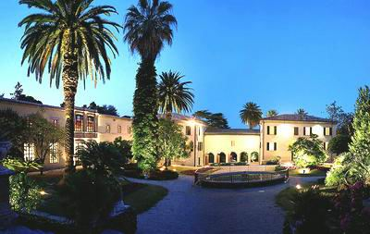
Il tema di questa XXIV Giornata Mondiale della Gioventù sarà: «Abbiamo posto la nostra speranza nel Dio vivente» (1 Tm 4,10).
Forse non a caso, quest'anno gli incontri diocesani dei giovani con il Vescovo si svolgeranno a Porto S. Elpidio... elpij (elpìs) in greco vuol dire "speranza".
Insieme vogliamo dare speranza al mondo di oggi e costruire una città che porti dentro le speranze di ogni uomo.

Ecco i prossimi appuntamenti.
Venerdì 20 marzo, presso la Chiesa Sacro Cuore (quartiere Faleriense) a partire dalle ore 21.30 avrà luogo la convocazione diocesana dei giovani (19-35 anni), con Lectio Divina, guidata dall'Arcivescovo Mons. Luigi Conti.
Sabato 4 aprile, presso il Palazzetto dello Sport di Porto Sant'Elpidio, convocazione diocesana dei giovani delle superiori e benedizione delle Palme. La manifestazione avrà inizio presso il lungomare di Porto S. Elpidio nord alle ore 15.30.

In preparazione a tale incontro si propone:
- un'esibizione di arti grafiche

Le parrocchie, le associazioni, i gruppi e i movimenti che intendono aderire a tale proposta, possono realizzare pannelli pittorici delle dimensioni 2 x 3 m sul tema della giornata stessa, ispirandosi al motto “Elpìs - Costruiamo la città della speranza”. Il giorno sabato 4 aprile gli elaborati verranno esposti presso la piattaforma polivalente del lungomare nord di Porto S. Elpidio, dove avrà luogo l’inizio della manifestazione. Inoltre, sarà possibile realizzare in loco eventuali graffiti, sullo stesso tema. Maggiori dettagli in proposito sono forniti nella scheda di iscrizione.
Per aderire all’iniziativa compilare l’apposito modulo e riconsegnarlo entro la data indicata (vedi Allegato n. 1).
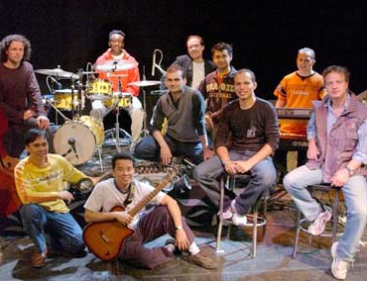
- un concorso di gruppi musicali
A tale concorso possono partecipare gruppi musicali (in grado di suonare dal vivo, composti almeno da tre elementi), i cui componenti abbiano un’età compresa tra i 15 e i 35 anni. I gruppi devono presentare (tramite CD o mp3 via e-mail) una loro canzone inedita e da 1 a tre 3 cover inerenti al motto della GMG2009: “Elpìs - Costruiamo la città della speranza”. Tra tutti gli elaborati verranno scelti tre gruppi i quali potranno esibirsi sabato 4 aprile al palazzetto dello sport ed animare così il programma stesso della GMG. Gli elaborati devono essere fatti pervenire agli organizzatori entro il 1 marzo 2009. Maggiori dettagli in proposito sono forniti nella scheda di iscrizione.
Per aderire all’iniziativa compilare l’apposito modulo e riconsegnarlo entro la data indicata (vedi Allegato n. 2).

- un torneo diocesano di pallavolo misto (ragazzi e ragazze).
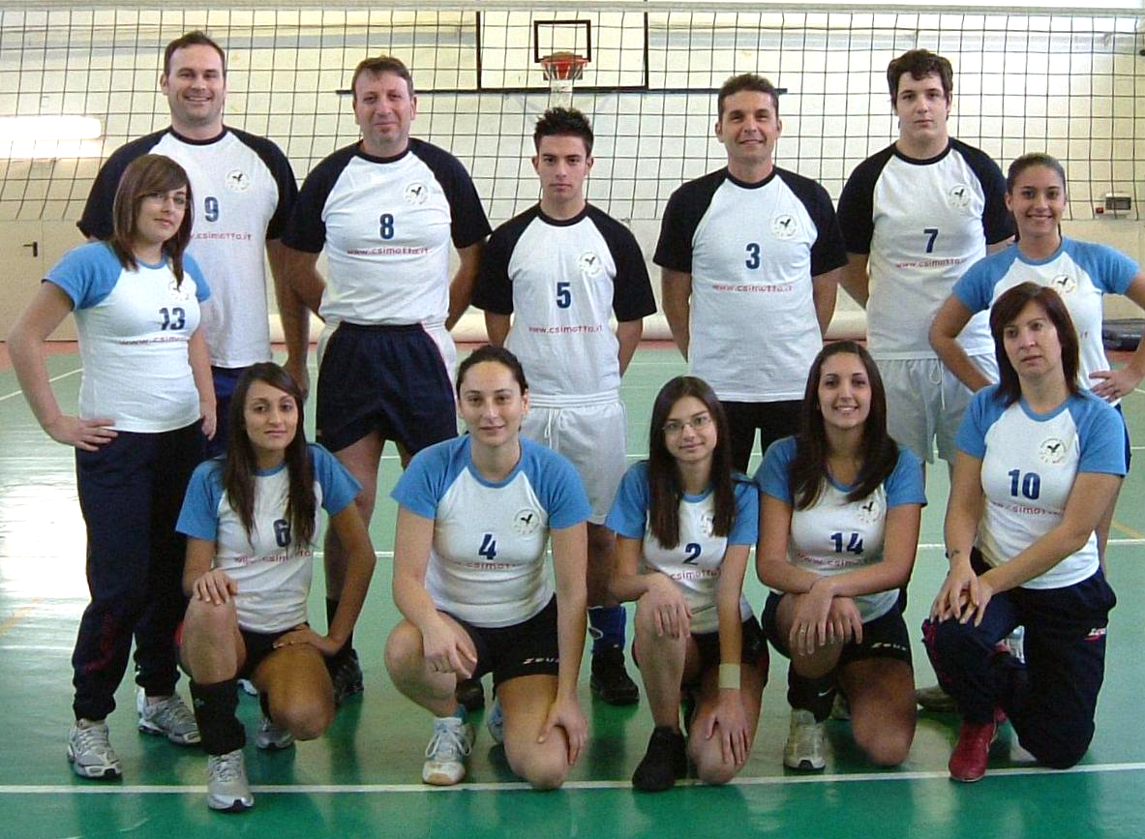
Il torneo di pallavolo misto è aperto a tutti coloro che vogliono divertirsi e stare insieme in allegria. Vuole essere un’occasione di incontro (più che di scontro) tra parrocchie e vicarie della nostra diocesi. Il torneo si svolge in due fasi.
La prima fase, locale, avverrà nelle singole vicarie e dovrà concludersi con la designazione della squadra che andrà a rappresentare la vicaria stessa nella seconda fase del torneo. Qualora in una vicaria non ci siano squadre sufficienti (al meno due) per questa fase, sarà comunque importante indicare una squadra rappresentativa della vicaria. Questa prima fase si svolgerà in gennaio e febbraio.
A marzo avrà luogo la seconda fase del torneo, che vedrà lo scontro diretto delle vicarie, fino alla finale, entro marzo. Le squadre che avranno superato la prima fase e che parteciperanno alla seconda fase eliminatoria avranno una menzione speciale nella celebrazione del 4 aprile e la squadra vincitrice sarà premiata dal vescovo. Il torneo sarà coordinato dal CSI (Centro Sportivo Italiano). Maggiori dettagli e il regolamento del torneo sono forniti con la scheda di iscrizione.
Per aderire all’iniziativa compilare l’apposito modulo e riconsegnarlo entro la data indicata (vedi Allegato n. 3).

Tutto il materiale e le iniziative in preparazione alla GMG2009 saranno disponibili presso il sito www.giovanix.it. Vi invitiamo inoltre ad iscrivervi alla mail list di giovanix per ricevere via e-mail eventuali aggiornamenti.

Speranza!
Al termine del triennio dell’Agorà dei giovani italiani e all’inizio di quello che porterà i giovani di tutto il mondo a Madrid nel 2011, siamo così invitati a porre in Dio la nostra speranza. Egli solo non delude, perché ha già vinto il mondo e c’incoraggia ad essere veramente liberi, capaci di amare, perché figli suoi.
Buon cammino!

Per informazioni:
d. Giordano Trapasso tel. 0733222412 giordanotrapasso@tiscali.it
d. Andrea Andreozzi tel. 0734991600 andreozzo.aa@libero.it
d. Paolo Canale tel. 0734992389 giovanix@tiscali.it

